**Замечательный день. Фотоотчет о развлечении 1 сентября в детском саду**

**Цель развлечения**: создание праздничной атмосферы; получение положительных эмоций от совместной деятельности и дружеского общения детей и взрослых.

*Вот и кончилось лето! Наступил новый учебный год. Все дети, отдохнувшие, набравшиеся сил, вернулись в стены родного детского сада. 1 сентября, для воспитанников всех групп, педагоги совместно с музыкальным руководителем с удовольствием устроили праздник – «ДЕНЬ ЗНАНИЙ».*

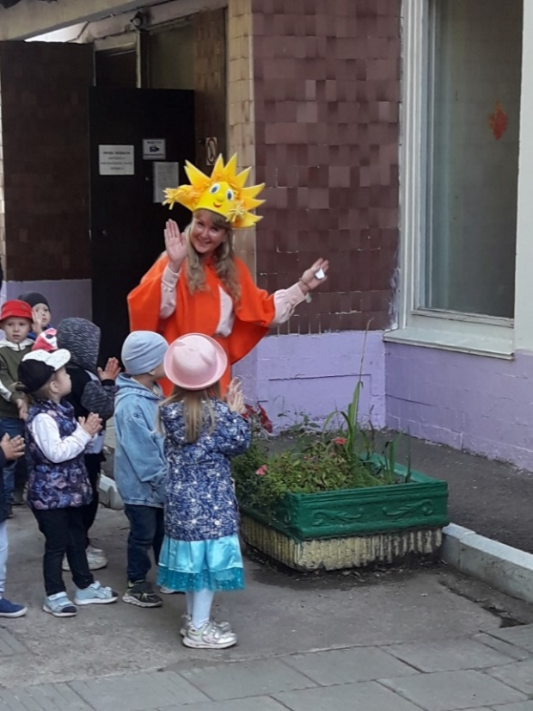

***К детям в гости пришли: буратино и солнышко.***

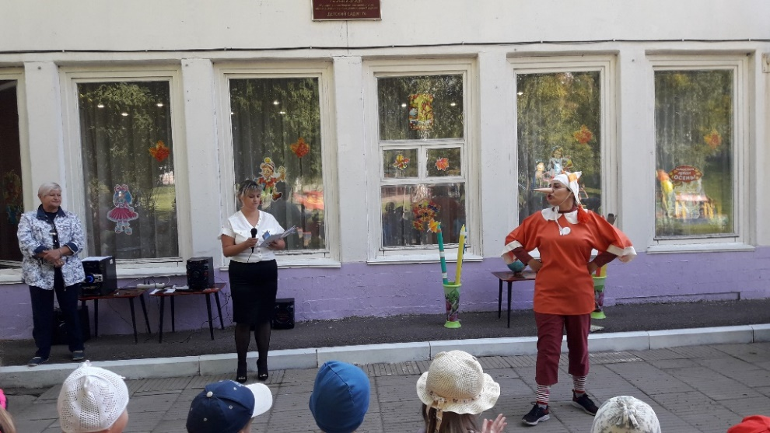

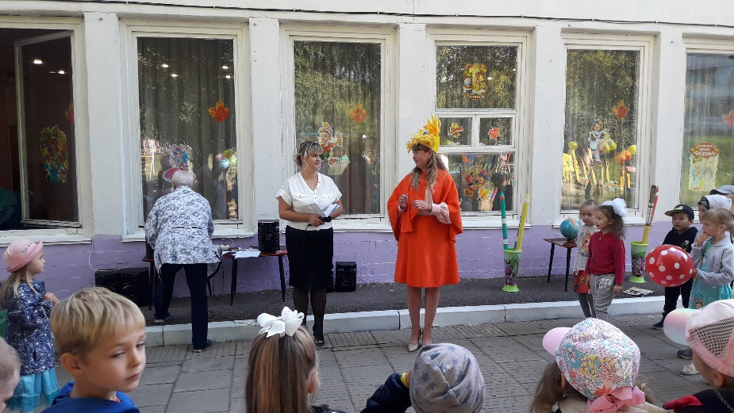***Ребята делали танцевальную разминку,*** 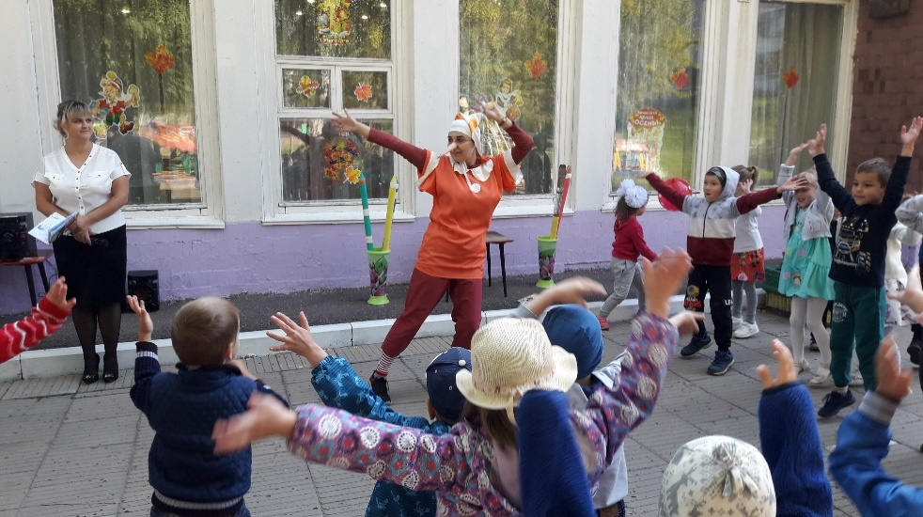

***Отвечали на вопросы***

***Читали стихи***

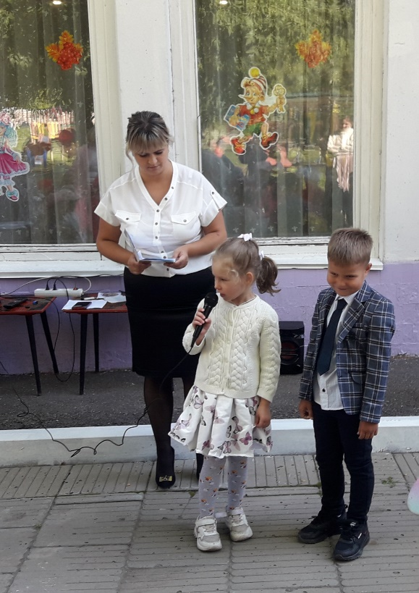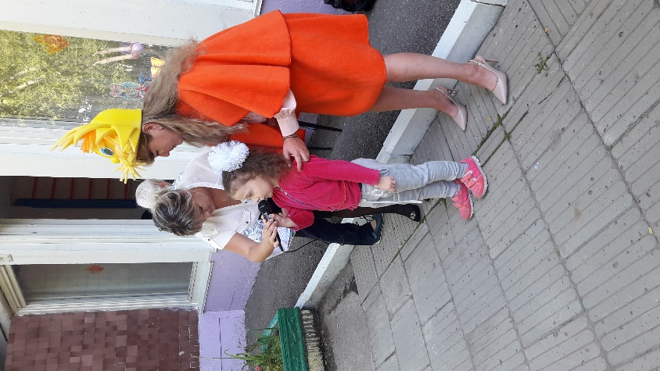

*Весь праздник сохранялась чудесная радостная атмосфера. Дети активно участвовали во всех играх и танцах, получая невероятную радость от творческого общения друг с другом.  
С этого дня в новом учебном году ребятам предстоит узнать еще много интересного и увлекательного. Пожелаем же всем удачи!*

